**RANCANG BANGUN GAME ONLINE MULTIPLAYER BERKONSEP PERMAINAN TRADISIONAL “TATARUCINGAN” BERBASIS WEB**

**PROPOSAL SKRIPSI**

Dibuat sebagai syarat pelaksanaan penelitian mahasiswa program sarjana

**Oleh :**

**Muhammad Iqbal Ismail Safei Pamungkas**

**NIM : 1806041**



**PROGRAM STUDI TEKNIK INFORMATIKA**

**SEKOLAH TINGGI TEKNOLOGI GARUT**

**2021**

LEMBAR PENGESAHAN

**JUDUL PENELITIAN MENGUNGKAPKAN JENIS PENELITIAN, HASIL, MASALAH/METODE, DAN OBJEK PENELITIAN(JIKA ADA)**

**PROPOSAL SKRIPSI**

**Oleh:**

**Muhammad Iqbal Ismail Safei Pamungkas**

**NIM: 1806041**

Proposal Skripsi ini telah diperiksa dan disetujui oleh:

|  |  |
| --- | --- |
| Pembimbing,  XXXXXXXXXXXX  NIDN: XXXXXXX | |
|  |  |
|  | |

Mengetahui,

Ketua Program Studi Teknik Informatika,

Dede Kurniadi, S.Kom.,M.Kom

NIDN: 0402098301

RINGKASAN

Ringkasan maksimum satu halaman. Kemukakan tujuan jangka panjang dan target khusus yang ingin dicapai serta metode yang akan dipakai dalam pencapaian tujuan tersebut. Ringkasan harus mampu menguraikan secara cermat dan singkat tentang rencana kegiatan yang diusulkan mengenai gambaran penelitian yang akan dilakukan kedepan mencakup ringakasan latar belakang permasalahan, tujuan, cara pemecahan masalah dan teknik/metode yang digunakannya, serta hasil yang ingin dicapai dan manfaatnya.

KATA PENGANTAR

Template ini dibuat untuk memudahkan mahasiswa program studi Informatika Sekolah Tinggi Teknologi Garut dalam penyusunan proposal skripsi. Bacalah penjelasan yang tertuang dalam template ini agar proposal sesuai harapan program studi selaku pelaksana penelitian bidang Teknik Informatika. Mahasiswa hanya perlu mengubah isi dari setiap bagian atau sub bagian; menambah dan menyisipkan sumber sitasi yang diperlukan; menambah sub bagian yang diperlukan; serta memperbaharui daftar isi, daftar gambar, daftar tabel, dan daftar pustaka. Pastikan sub bagian yang dibuat hanya sampai tiga tingkatan saja (misal : 1.1.1.1) serta ada jarak 1,5 spasi antara bagian dengan sub bagian dan antar sub bagian.

Proposal skripsi ini merupakan luaran tahap rencana penelitian, dan merupakan tiga dari lima bagian laporan Skripsi. Penelitian yang direncanakan harus sejalan dengan visi program studi, yakni “Menjadi Penyelenggara Program Studi Informatika Yang Unggul di Bidang Rekayasa Perangkat Lunak dengan Luaran Yang Berdaya Saing Global Berbasis Kearifan Lokal pada Tahun 2030”; dan misi penelitiannya, yakni “Menggalakkan penelitian untuk pengembangan ilmu pengetahuan dan teknologi berbasis online yang dapat meningkatkan kesejahteraan dan daya saing global”.

Garut, 2 Februari 2020

Penyusun

DAFTAR ISI

LEMBAR PENGESAHAN

RINGKASAN i

KATA PENGANTAR ii

DAFTAR ISI iii

DAFTAR GAMBAR iv

DAFTAR TABEL iv

1. PENDAHULUAN 1

1.1. Latar Belakang 1

1.2. Masalah Penelitian 2

1.3. Tujuan Penelitian 2

1.4. Pertanyaan Penelitian 3

1.5. Cakupan Penelitian 3

1.6. Manfaat Penelitian 3

2. TINJAUAN PUSTAKA 5

3. METODOLOGI PENELITIAN 7

4. JADWAL RENCANA KEGIATAN PENELITIAN 10

DAFTAR PUSTAKA 11

DAFTAR GAMBAR

Gambar 2.1. Logo Sekolah Tinggi Teknologi Garut 6

Gambar 3.1. Kerangka Pemkiran 6

Gambar 3.2. Contoh *Work Breakdown Structure* 7

Gambar 3.3. Contoh Diagram Alur Aktivitas 8

DAFTAR TABEL

Tabel 2.1. Contoh Tabel 5

Tabel 3.1. *Detail Activity* 9

Tabel 3.2. Sumber Daya Penelitian 9

1. PENDAHULUAN

1.1. Latar Belakang

Permainan atau game bisa dikatakan sebagai sarana atau alat yangbertujuan untuk menghibur. Menurut Fauzi Adi [1], game merupakan suatu bentuk hiburan yang seringkali dijadikan sebagai penyegar pikiran dari rasa penat yang disebabkan oleh aktivitas dan rutinitas. Dewasa ini, game terutama video game sangat digandrungi oleh masyarakat. Menurut Mary Meeker (venture capitalist) pada tahun 2015, jumlah pemain video game/ gamer didunia mencapai 2.6 Miliar orang [2]. Di Indonesia sendiri pada tahun 2018, jumlah gamer Indonesia diprediksi mencapai 34 juta orang [3].

Fakta-fakta diatas dapat dijadikan sebagai alasan mengapa, permainan tradisional yang sejatinya memerlukan tempat (platform) secara nyata mulai tersingkirkan oleh keberadaan video game. Permainan-permainan seperti congklak, gundukan, ucing sumput, gatrik, bahkan Tatarucingan perlahan mulai hilang di ingatan masyarakat. Fakta ini didukung oleh Google Trends yang menyatakan bahwa pada tahun 2018 (sampai bulan Oktober) di Indonesia, kata “video game” lebih populer (74 poin) dibandingkan dengan kata “permainan tradisional” (30 poin) [4]. Hal ini memang dipandang cukup wajar mengingat bahwa aktifitas masyarakat yang padat, sehingga sarana hiburan yang bersifat praktis dan efisien seperti video game ini cenderung menjadi pilihan utama.

Untuk itu agar tidak punah, permainan tradisional ini perlu dilestarikan eksitensinya. Menurut F Sri Lestari Yati (Kasubid Pengetahuan dan Ekspresi Budaya Tradisional Kementerian Pendidikan dan Kebudayaan RI), Pemerintah sendiri dalam hal ini kementrian Pendidikan dan kebudayaan telah mensosialisasikan pengetahuan permainan tradisional ke tenaga pendidik melalui program muatan lokal berbasis daerah. Hal ini menurutnya, merupakan salah satu upaya dalam melaksanakan amanat UU Nomor 5 Tahun 2017 tentang Pemajuan Kebudayaan [5]. Namun upaya ini dirasa belum cukup. Perlu dilakukan sosialisasi yang bersifat global agar seluruh kalangan masyarakat dapat merasakannya. Cara yang efektif tentunya adalah dengan melakukan pendekatan terhadap hal yang disukai masyarakat pada umumnya, yaitu dalam hal ini adalah video game. Dengan mengimplementasikan konsep permainan tradisional kedalam bentuk video game sangat berpotensi untuk menumbuhkan kembali motivasi keingintahuan terhadap pengetahuan yang mengalami penurunan [6]. Ditambah lagi jika video game tersebut terhubung ke internet (online). Data menunjukan bahwa populasi penduduk Indonesia pada tahun 2017 mencapai 262 juta orang

dan lebih dari setengahnya (sekitar 143 juta orang) telah terhubung ke jaringan internet [7]. Sehingga kemungkinan untuk pelestariannya akan semakin besar.

Dengan adanya masalah pada penelitian sebelumnya, maka dibuatlah penelitian dengan judul “RANCANG BANGUN GAME ONLINE MULTIPLAYER BERKONSEP PERMAINAN TRADISIONAL “TATARUCINGAN” BERBASIS WEB”.

1.2. Masalah Penelitian

1. Video Game membuat permainan tradisional menjadi kurang diminati dikalangan masyarakat
2. Masyarakat menganggap permainan tradisional kurang efektif dibandingkan video game

1.3. Tujuan Penelitian

Adapun tujuan dari penelitian ini adalah :

1. Membangun sebuah game yang berbasis web online multiplayer.
2. Mengimplementasikan konsep permainan tradisional Tatarucingan kedalam video game.
3. Membangun desain interaksi yang dapat menghasilkan UI (User Interface) yang user-friendly dan dapat memberikan pengalaman bermain (User Experience) yang menyenangkan.

1.4. Pertanyaan Penelitian

Berikut beberapa pertanyaan penelitian terkait tujuan dan masalah penelitian diantaranya :

1. Bagaimana cara membangun sebuah game berbasis web online multiplayer ?
2. Bagaimana cara mengimplementasikan konsep permainan tradisional Tatarucingan kedalam game ?
3. Bagaimana cara membangun desain UI yang user-friendly dan UX yang menyenangkan ?

1.5. Cakupan Penelitian

Adapun beberapa cakupan penelitian ini adalah sebagai berikut :

1. Pembuatan Game ini menggunakan Bahasa pemrograman Javascript , HTML5, Node.js dan Socket.io sebagai pengaturan multiplayer*.*
2. Ditujukan untuk masyarakat umum di rentang usia 10-30 tahun.

1.6. Manfaat Penelitian

Manfaat dari penelitian ini adalah sebagai berikut :

1. Bagi pengguna, manfaatnya dapat mengasah kemampuan berfikir dalam memecahkan berbagai pertanyaan dari pengguna lain.
2. Bagi umum, manfaatnya dapat melestarikan permainan tradisional yang sudah hampir jarang dimainkan.

**1.7. Sistematika**

Proposal skirpsi ini disusun dengan sistematika sebagai berikut :

1. **PENDAHULUAN**, berisi latar belakang, masalah, tujuan, pertanyaan, cakupan, dan manfaat penelitian, serta sistematika proposal;
2. **TINJAUAN PUSTAKA**, berisi analisis rinci terhadap penelitian sebelumnya dan hubungannya dengan penelitian yang akan dilaksanakan;
3. **METODOLOGI PENELITIAN**, berisi kerangka pemikiran, beserta penjelasan tentang tahapan penelitian berikut aktivitas dan tekniknya, serta waktu, tempat, dan sumber daya yang digunakan.
4. **JADWAL RENCANA KEGIATAN PENELITIAN**, berisi rencana jadwal penelitian secara detail disajikan dalam bentuk tabel.

2. TINJAUAN PUSTAKA

1. **Tinjauan Pustaka**

Penelitian ini dirujuk dari beberapa jurnal diantaranya :

1. Rancang Bangun Game Online Multiplayer Berkonsep Permainan Tradisional Boy-boyan Berbasis Web. Penelitian ini berisi perancangan dan pembangunan Game Online yang berkonsep Permainan Tradisional Boy-Boyan Berbasis Web. Metode yang digunakan untuk membangun Game ini menggunakan MDLC (Multimedia Development Life Circle)
2. Rancang Bangun Game Tradisional “Tambah Satu” Berbasis Platform Android. Penelitian ini berisikan perancangan dan pembangunan Game Tradisional “Tambah Satu” yang berbasiskan Android, dalam penelitian ini rancang bangun yang dilakukan menggunakan Metode MDLC
3. Rancang Bangun Game Semi Edukasi Algoritma Dan Dasar-Dasar Pemrograman Bergenre Tactical Role Playing Berbasis HTML5, Pada penelitian ini penulis akan menggabungkan lebih dari satu genre (Hybrid-genre), yaitu Tactical Role-Paying Game, Educational Game, dan Programming Game. Oleh karena itu penulis akan memfokuskan pada genre tersebut dan mengesampingkan Bahasa yang lain.
4. Rancang Bangun Game Edukasi “Petualangan Geometri” Berbasis Android. Penelitian ini berisikan perancangan dan pembangunan game edukasi petualangan geometri yang berbasiskan android, metode yang digunakan dalam penelitian ini merupakan SDLC (System Developent Life Cycle).
5. Rancang Bangun Aplikasi Game Edukasi Pengenalan Budaya Indonesia Berbasis Android, dalam penelitian ini berisi rancang bangun aplikasi game edukasi pengenalan budaya Indonesia yang berbasiskan android, dalam pembuatan aplikasi ini menggunakan metode Studi Pustaka dan Analisis
   1. **Kesenjangan Penelitan**

Berdasarkan penelitian sebelumnya yang sudah dibahas secara jelas, maka terdapaat kesenjangan dan permasalahan didalamnya.

Tabel 2.1. Kesenjangan Penelitian

| No | Judul | Cakupan | Kesenjangan |
| --- | --- | --- | --- |
| 1 | Rancang Bangun Game Online Multi Player Berkonsep Permainan Tradisional Boy-Boyan Berbasis Web | Rancang Bangun Game Online Multi Player Berkonsep Permainan Tradisional Boy-Boyan Berbasis Web ini merupakan sebuah Game Online yang dibuat menggunakan metode Multimedia Development Life Cycle dan berbasiskan web | Membuat pengguna menjadi lebih nyaman saat memainkan Game didalam tampilan Mobile |
| 2 | Rancang Bangun Game Tradisional “Tambah Satu” berbasis Platform Android | Rancang Bangun Game Tradisional “Tambah Satu” berbasis Platform Android, membuat sebuah game tradisional *Single Player* dengan berbasiskan Platform Android dengan Metode *MDLC* | Membuat sistem *Game Online Multiplayer* yang lebih interaktif |
| 3 | Rancang Bangun Game Semi Edukasi Algoritma dan Dasar-dasar Pemrograman Bergenre Tactical Role-Playing Berbasis HTML 5 | Rancang Bangun Game Semi Edukasi Algoritma dan Dasar-dasar Pemrograman Bergenre Tactical Role-Playing Berbasis HTML 5, dibangun menggunakan metode *MDLC* dengan berbasiskan HTML5 | Membuat game yang lebih mengasar fikiran dan menambah wawasan. |
| 4 | Rancang Bangun Game Edukasi “Petualangan Geometri” Berbasis Android. | Rancang Bangun Game Edukasi “Petualangan Geometri” Berbasis Android, yang dibangun menggunakan metode MDLC | Membuat game berbasis web agar dapat dimainkan di *Multiplatform* |
| 5 | Rancang Bangun Aplikasi Game Edukasi Pengenalan Budaya Indonesia Berbasis Android | Rancang Bangun Aplikasi Game Edukasi Pengenalan Budaya Indonesia Berbasis Android, merupakan Game Edukasi berbasiskan Android. | Game yang dibuat akan bertemakan permainan tradisional |

Berdasarkan kesenjangan penelitian diatas, maka pada penelitian kali ini akan dikembangkan beberapa hal diantaranya permainan yang lebih interaktif, multiplatform dan bermanfaat.

3. METODOLOGI PENELITIAN

* 1. **Kerangka Pemikiran**

Berdasarkan permasalahan pada penelitian sebelumnya, maka menghasilkan alur berjalannya penelitian dalam sebuah kerangka pemikiran yang disajikan pada Gambar 3.1.

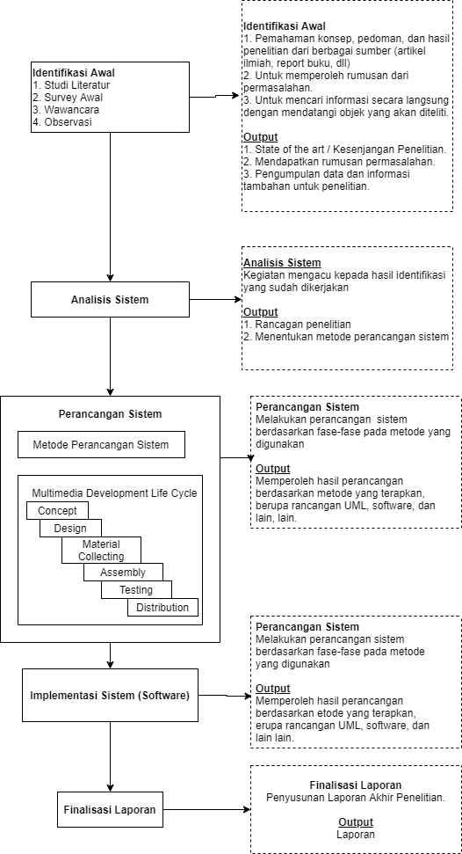

Gambar 3.1. Kerangka Pemikiran

* 1. ***Work Breakdown Structure***

Penelitian ini menggunakan metodologi *Extreme Programming* dengan tahapannya yaitu *concept*, *design*, *material collecting*, *assembly*, *Testing*, *Distribution*. Hubungan tujuan, tahapan, dan aktivitas disajikan dalam diagram WBS (*Work Breakdown Structure*) sebagaimana tampak pada Gambar 3.2.

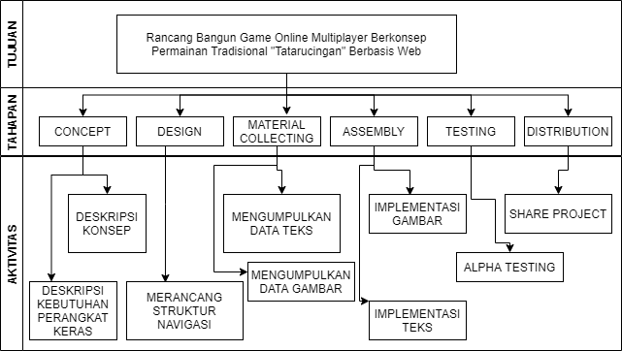

Gambar 3.2. Contoh *Work Breakdown Structure*

Disajikan pula diagram alur aktivitas perancangan yang mencakup keterangan waktu (*when*), sebagaimana tampak pada Gambar 3.3.



Gambar 3.3. Contoh Diagram Alur Aktivitas Perancangan Sistem

Penjelasan:

* Seluruh aktivitas dan tahapan tanpa aktivitas dalam WBS harus tersaji
* M (Milestone) mewakili lingkup kerja pada bagian 1, misalnya M1 Milestone Tahapan 1 dan Mn adalah Milestone Tahapan berikutnya.

Untuk setiap aktivitas perancangan sebaiknya disebutkan apa (*what*) yang menjadi masukan dan keluarannya. Dijelaskan bagaimana (*how*) pemrosesan masukan tersebut sehingga menghasilkan keluaran. Semuanya pendapat harus bersandar pada pustaka terkait. Tidak lupa memberikan keterangan di mana (*where*) aktivitas tersebut dilakukan, sebagaimana tampak pada Tabel 3.1.

Tabel 3.1. *Detail Activity*

|  |  |  |  |  |
| --- | --- | --- | --- | --- |
| No | Aktivitas | Masukan | Proses | Keluaran |
| 1 | Perencanaan Perancangan Sistem | Hasil Identifikasi Awal dan Analisis Sistem | Penyusunan Tahapan dan Aktivitas Perancangan Sistem | WBS dan Diagram Alur Aktivitas |
| 2 | Nama Aktivitas ke-2 | ... | ... | ... |
| … | … | ... | ... | ... |
| n | Nama Aktivitas ke-n | ... | ... | ... |

Sumber daya penelitian juga harus disebutkan, seperti dengan siapa (*who*) aktivitas dilaksanakan dan menggunakan perangkat apa (*what*). Sumber daya manusia dan perangkat dapat disajikan dengan menggunakan tabel sebagaimana tampak pada Tabel 3.2.

Tabel 3.2. Sumber Daya Penelitian

|  |  |  |  |
| --- | --- | --- | --- |
| No | Aktivitas | Manusia | Perangkat |
| 1 | Nama Aktivitas ke-1 | Nama Lengkap | Tape Recorder |
| 2 | Nama Aktivitas ke-2 | - | Visual Paradigm |
| … | … | … | … |
| n | Nama Aktivitas ke-n | Nama Lengkap | Smartphone |

4. JADWAL RENCANA KEGIATAN PENELITIAN

Jadwal kegiatan penelitian merupakan tahapan-tahapan rencana peneliti untuk menyelesaikan penelitian dalam suatu periode waktu, dan disusun dalam bentuk table. Isi rencana kegiatan direkomendasikan detil atau spesifik, sesuai alur kerja peneliti. Disarankan jadwal dan isi rencana kegiatan penelitian tersebut disepakati dengan dosen pembimbing, dan peneliti dapat menyerahkan lembar Jadwal Rencana Kegiatan Penelitiannya (copy-nya) ke dosen pembimbing, agar ke dua belah pihak (dosen dan mahasiswa) dapat saling mengontrol perkembangan penelitian tersebut.

**Tabel 4.1. Contoh Jadwal Rencana Kegiatan Penelitian**



DAFTAR PUSTAKA

Cahyana, R. (2018). *Panduan Penelitian Mahasiswa dan Penyusunan Skripsi.* Garut: Sekolah Tinggi Teknologi Garut.

Cartlidge, D. (2015). *Construction project manager’s pocket book.* Routledge.

Dawson, C. W. (2005). *Project on computing and information system : a student’s guide.* England: Pearson Education Limited.

Emilia, E. (2009). *Menulis Tesis dan Disertasi.* Bandung: Penerbit Alfabeta.